Partidismo y coaliciones en el IFE
por

Federico Estévez, Eric Magar y Guillermo Rosas

Recientemente hemos sostenido que a pesar de ser formalmente autónomo de los partidos políticos el IFE ha mostrado una distintiva conducta partidista (Estévez et al., 2008). Nuestra lectura heterodoxa se sustenta en un análisis de las votaciones no unánimes de los consejeros electorales entre 1996 (cuando se independizó al IFE de la SEGOB) y 2007. Consejeros promovidos por un mismo partido tendieron a votar conjuntamente, y distinto a los promovidos por otros partidos. Interpretamos este hallazgo como el secreto operativo de nuestra autoridad electoral, capaz de darle a los partidos confianza en el árbitro electoral – siempre y cuando los tres partidos más grandes hayan promovido a algunos de los consejeros electorales.

En este trabajo ofrecemos una segunda mirada a la evidencia para confirmar y extender la interpretación partidista del IFE. El trabajo anterior presentó estadísticas agregadas de votación para cada Consejo General (el presidido por Woldenberg y el presidido por Ugalde). Este trabajo presentará estadísticas temporales de votación, para poder observar cambios el la conducta de los consejeros con el paso del tiempo. Dicho de otro modo, complementamos el modelo estático con otro dinámico.
El trabajo se desarrolla como sigue. La sección 1 discute la metodología para estimar puntos ideales y qué conclusiones puede extraerse de los resultados. La sección 2...

1 ¿Puntos ideales = ideología? No necesariamente, pero siempre son perfiles de voto relativo
Desde el trabajo adelantado de Poole y Rosenthal (1985, 1997) ha cobrado popularidad en la disciplina el estudio de votaciones nominales. La disponibilidad de más datos en los que cada miembro registra públicamente su voto en vez de reportar el resultado global para más cuerpos colegiados en el mundo ha contribuido a este auge. Haremos una presentación escueta de esta literatura y discutiremos lo que nos interesa investigar en el IFE.

Aunque son varias las propuestas metodológicas para el análisis de votaciones nominales, todas son extensiones del modelo espacial del voto (cf. Downs 1957). Tres son los supuestos centrales del modelo. El supuesto de unidimensionalidad del espacio estipula que, para cada votación nominal, se pueden alinear las alternativas sobre la mesa así como la preferencia de cada votante en una recta. Esto que aparenta ser una simplificación excesiva vive de hecho implícito en las nociones cotidianas de “derecha” e “izquierda” así como explícito en el núcleo duro de los modelos formales del voto. Existen también versiones multidimensionales del modelo (p.ej. Magaloni et al. 2009), ruta que no emprendemos en este artículo. El supuesto de preferencias euclidianas estipula que un votante se distingue de otro por las alternativas que prefieren en el espacio por sobre todas las demás, sus respectivos puntos ideales, que usan como parámetro para decidirse entre dos alternativas. Y el supuesto de voto sincero estipula que el votante se ajusta a la estrecha regla de votar siempre en favor de la alternativa más cercana al ideal, sin consideraciones adicionales.

En nuestra anterior publicación estimamos los puntos ideales de los consejeros electorales del IFE con una especificación bayesiana del modelo espacial, idónea para superar complicaciones metodológicas asociadas al reducido tamaño del Consejo General (Jackman 2001, Londregan 2000). En este artículo repetimos la estimación usando una versión dinámica del modelo. Esto es, en vez de reportar una estadística única por consejero que refleje su conducta promedio para toda la duración de un Consejo General, como hace el modelo estático, estimaremos una estadística para cada semestre, de modo que permita observar cambios temporales en la conducta. El modelo estático confirmó alineaciones de consejeros promovidos por un mismo partido, la versión dinámica busca confirmar los hallazgos.

Nuestro modelo dinámico del IFE es una aplicación muy cercana a la de Martin y Quinn (2002) para la Corte Suprema de EEUU. La originalidad de Martin y Quinn consiste en cuestionar un supuesto, tácito en importantes literaturas, de estabilidad de las preferencias de los jueces y proponer un método para fundamentar empíricamente la discusión. Sus hallazgos muestran la presencia de una buena dosis de volatilidad termporal en los puntos ideales de los jueces entre 1953 y 1999. Aunque los jueces con marcada volatilidad son minoría, representan una cuarta parte de los que reportan en su Figura 1 (p. 148), demostrando que el supuesto de establidad de preferencias es un tanto heroico.

Volatilidad puede entenderse desde la teoría de la representación. Para entender conducta pregunta quién tiene influencia sobre la carrera de un político. La reelección periódica obliga a un diputado a no distanciarse de los deseos del distrito (Mayhew 1974): se espera escasa volatilidad. Un minstro de la corte, nombrado de por vida, puede en cambio seguir su propio criterio, y la experiencia de acumulada en una carrera longeva puede cambiarlo (Epstein et al. 1998): hay posibilidad de volatilidad idiosincrática. Los burócratas, cuyo bienestar ($ y marco regulatorio) depende en gran medida de complacer al Congreso, deben ajustar criterios reguladores drásticamente cuando cambia la identidad del partido mayoritario (McNollgast 1987): se esperan cambios discretos seguidos de períodos de establididad. Como el Congreso retiene amenaza de juicio político o reforma electoral (ambas requieren supermayorías), consejeros del IFE debieran comportarse como diputados reelegibles. Modelo dinámico arroja luz sobre esto.

Algunos cambios en puntos ideales pueden también ser artefactuales. Los resultados de Martin y Quinn denotan cierta simetría en algunos movimientos. Entra el conservador Rehnquist en 1971 y otros (Marshall, Brennan, Blackmun) abandonan el centro derivando marcadamente hacia la izquierda. Esta polarización parece indicar menos un cambio de preferencias de los presentes que un cambio en coaliciones ocasionado por la recomposición escalonada del cuerpo. O un cambio en la agenda/SQ.

Otra fuente de volatilidad puede deberse a la violación de los supuestos del modelo espacial. Los puntos ideales estimados sólo reflejan preferencias si el voto es siempre sincero. Hay buenas razones para sospechar que esto a menudo se incumple. Considérese la decisión entre aceptar una moción o rechazarla por un cuerpo de tres jueces o consejeros, uno de izquierda, uno de centro, uno de derecha. De cumplirse todos los supuestos del modelo espacial, son esperables cuatro perfiles de votación: unanimidad en favor de la moción; la izquierda por la negativa y los demás a favor; la derecha a favor y los demás en contra; y unanimidad en contra. Si izquierda y derecha votasen en un mismo sentido y contrario al del centro es que se incumplió algún supuesto. El intercambio de votos, común en cuerpos colegiados (Weingast y Marshall 1988), atenta contra el supuesto de voto sincero y puede generar coaliciones “desconectadas” de este tipo. El voto estratégico, la práctica común de anticipar las consecuencias futuras de actos presentes, también puede hacer que ciertos actores no opten por su primera preferencia sincera (aunque esto no debiera generar coaliciones deconectadas). Alguien votará en contra de un proyecto que le agrada más que el status quo si anticipa que dicho proyecto sufrirá enmiendas inaceptables en la ronda de votaciones en lo particular.

También es posible que el “drift” no refleje más que cambios de posicionamiento y alianza de sus partidos patrocinadores, lo cual implicaría una agencia sensible y responsiva a los partidos legislativos.

Control de la agenda. Pero igual y se trata de algún comportamiento estratégico de dos tipos. En el caso de la Suprema Corte gringa, dos fuentes de comportamiento estratégico. Una es endógena a la corte, relativa a la facultad del presidente de la corte de turnar la hechura de opiniones de la mayoría al extremista o a algún moderado de la facción (el artículo reciente en AJPS). La otra es exógena a la corte y se refiere a las tensiones entre los poderes, la vulnerabilidad del poder judicial ante posibles desacatos de sus fallos, y la posible presión ejercida sobre la corte por una efímera pero potente opinión pública (ver artículos recientes sobre Europa).

Para el caso del IFE, el sistema de comisiones que supervisaran (?) las áreas operativas del instituto vigente entre 1996 y 2007, encabezadas por distintos consejeros y con adhesión voluntaria por parte de otros, implica un incentivo al comportamiento estratégico y al “drift” de algunos consejeros con el fin de asegurar mayorías en el consejo para sus proyectos de acuerdo y resolución. Respecto de las influencias exógenas, mayorías del consejo igual y se preocupaban de posibles desacatos por sus principales y por tensiones que sus decisiones a veces controvertidas provocaran entre los partidos legislativos.

Lectura alternativa más agnóstica: los puntos ideales estiman un perfil de votación. En verdad se trata de una estadística de “voto relativo” entre jueces o consejeros.

3 Drift individual
Las gráficas reportan datos semestrales, con calendarización adaptada a las renovaciones de consejeros del IFE, que ocurren en octubre y no en enero. Las elecciones federales ocurren en el segundo semestre del año correspondiente a pesar de la caldenrarización usada.

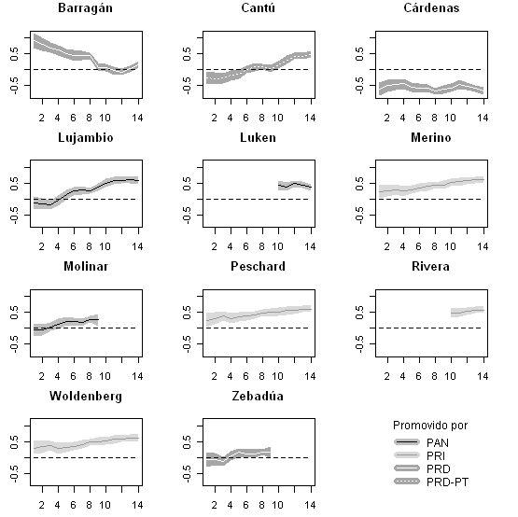
Ilustración 1 Consejo Woldenberg (1996-2003) resumen de la densidad posterior de puntos ideales del modelo dinámico, la raya es la mediana y el área gris el intervalo creíble de 80%.

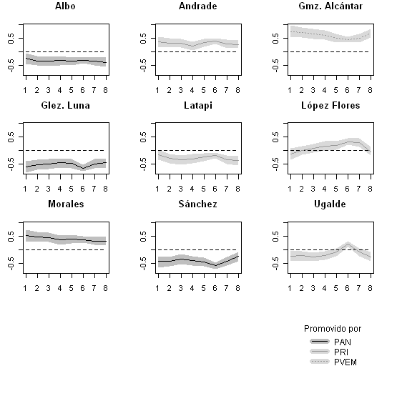
Ilustración 2 Consejo Ugalde (2003-2007) resumen de la densidad posterior de puntos ideales del modelo dinámico, la raya es la mediana y el área gris el intervalo creíble de 80%.

Eric, cuando comparo los umbrales para períodos enteros, el 99% obviamente discrimina los casos outliers (Barragán, Ugalde, López Flores) más Zebadúa en W1. El 95% aisla los mismos cuatro más los casos de Cantú y Lujambio a lo largo de Wold. Se expande la lista entre más se baje el umbral. ¿Qué recomiendas cómo criterio numérico? Por otra parte, ¿podemos tomar los números tal cual? ¿decir, por ejemplo, que en el nivel de 95%, Barragán (12) fue dos veces más volátil que Lujambio (6.2) y cuatro veces más volátil que Woldenberg (2.7)? Aquí volatilidad implica solamente el grado de consistencia en los patrones de voto de cada consejero. Pero no sería difícil extender el concepto al plano ideológico. Serían, Molinar y luego Zebadúa, Lujambio y Cantú quienes cambiaron en dirección conservadora (favoreciendo la protección de los partidos como tales contra el activismo pro-ciudadano de Cárdenas acompañado más tarde por Barragán).

____Barragán___ _____Cantú_____ ____Cárdenas___ ____Lujambio___ _____Luken_____ ____Merino_____
S 80 90 95 99 s 80 90 95 99 s 80 90 95 99 s 80 90 95 99 s 80 90 95 99 s 80 90 95 99
1997s2 - 33 19 11 2.3 – 19 9 4 0.4 + 31 19 11 1.7 – 20 10 5 0.9 . . . . . + 21 9 4 0.7
1998s1 - 33 20 11 2.1 + 18 8 3 0.3 + 20 10 5 0.6 – 17 7 3 0.5 . . . . . + 19 9 4 0.6
1998s2 - 25 13 6 0.9 + 26 13 7 1.2 + 17 8 3 0.2 + 44 26 16 3.0 . . . . . - 18 9 4 0.3
1999s1 - 35 21 12 2.0 + 16 7 3 0.3 – 32 19 9 1.6 + 52 35 22 4.6 . . . . . + 18 9 4 0.5
1999s2 – 21 10 4 0.5 + 41 24 14 1.9 – 14 6 2 0.1 + 31 17 8 0.7 . . . . . + 17 7 3 0.2
2000s1 + 15 7 3 0.2 + 21 10 4 0.4 – 13 4 2 0.1 + 12 5 2 0.1 . . . . . + 15 6 2 <0.1
2000s2 – 13 5 2 0.1 - 8 2 1 0.1 – 26 12 6 0.6 – 10 3 1 <0.1 . . . . . + 12 4 1 0.1
2001s1 – 97 94 86 53.5 – 11 4 1 <0.1 + 16 6 3 0.2 + 28 14 7 0.7 . . . . . + 10 3 1 0.1
2001s2 – 12 5 2 <0.1 + 32 17 7 0.8 + 17 7 3 0.3 + 39 23 13 1.8 - . . . . + 20 9 4 0.2
2002s1 – 23 11 5 0.4 + 46 28 15 2.3 + 30 17 8 1.1 + 19 8 3 0.2 – 19 9 4 0.2 + 11 4 1 0.1
2002s2 – 14 6 2 0.1 + 32 17 8 0.9 – 17 8 3 0.2 + 11 3 2 0.1 + 26 13 5 0.4 + 12 5 1 0.0
2003s1 + 26 11 4 0.2 - 9 3 1 0.0 – 18 7 3 0.2 + 7 2 1 0.0 – 10 3 1 0.0 + 10 3 1 <0.1
2003s2 + 35 17 8 0.9 + 15 6 2 0.1 – 15 6 2 <0.1 - 8 2 1 <0.1 – 17 7 2 0.1 - 7 2 1 0.0
todo - 29 18 12 4.9 + 23 11 5 0.7 – 21 10 5 0.5 + 23 12 6 1.0 – 18 8 3 0.2 + 15 6 2 0.2
todow1 - 34 24 17 7.7 + 20 10 5 0.6 – 21 10 5 0.6 + 27 15 8 1.3 - . . . . + 16 7 3 0.3
todow2 + 22 10 4 0.3 + 27 14 7 0.8 – 19 9 4 0.4 + 17 8 4 0.4 – 18 8 3 0.2 + 12 5 2 0.1
____Moli .r____ ____Peschard___ ____Rivera_____ ___Woldenberg__ ____Zebadúa____
S 80 90 95 99 s 80 90 95 99 s 80 90 95 99 s 80 90 95 99 s 80 90 95 99
1997s2 – 19 9 4 0.4 + 21 11 5 0.7 . . . . . + 20 9 4 0.6 + 20 10 5 0.8
1998s1 + 29 16 8 1.3 + 25 13 6 1.0 . . . . . + 21 11 5 0.5 - 27 15 8 1.2
1998s2 + 27 13 6 0.5 - 22 12 5 0.3 . . . . . - 28 15 8 1.0 + 53 35 22 4.5
1999s1 + 24 12 6 1.0 + 16 7 3 0.3 . . . . . + 18 8 3 0.2 + 33 18 10 1.3
1999s2 – 12 4 2 0.1 + 14 6 2 <0.1 . . . . . + 17 7 3 0.4 – 16 8 3 0.2
2000s1 – 11 4 1 <0.1 + 13 5 2 0.1 . . . . . + 17 7 3 0.3 + 10 4 1 0.1
2000s2 + 23 11 4 0.3 + 16 7 3 0.1 . . . . . + 18 8 3 0.1 + 12 5 2 <0.1
2001s1 - 24 12 6 0.7 + 10 3 1 <0.1 . . . . . + 11 3 1 0.1 - 22 11 6 0.6
2001s2 . . . . . + 13 5 2 0.1 . . . . . + 12 5 2 0.1 . . . . .
2002s1 . . . . . + 12 5 2 0.1 - 14 5 2 0.1 + 14 6 2 0.1 . . . . .
2002s2 . . . . . + 10 4 1 0.0 + 16 7 3 0.3 + 10 3 1 0.0 . . . . .
2003s1 . . . . . + 11 4 1 <0.1 + 9 3 1 0.0 + 9 3 1 0.1 . . . . .
2003s2 . . . . . - 6 1 1 0.0 + 8 2 1 0.1 - 8 2 1 0.1 . . . . .
todo + 21 10 5 0.6 + 15 6 3 0.2 + 12 4 2 0.1 + 15 7 3 0.3 + 24 13 7 1.1
todow1 + 21 10 5 0.6 + 17 8 3 0.3 . . . . . + 19 9 4 0.4 + 24 13 7 1.1
todow2 . . . . . + 11 4 1 0.1 + 12 4 2 0.1 + 11 4 1 0.1 . . . . .

______Albo_____ ____Andrade____ __Gmz.Alcántar_ ___Glez.Luna___ ____Latapi_____
s 80 90 95 99 s 80 90 95 99 s 80 90 95 99 s 80 90 95 99 s 80 90 95 99
2004s2 - 17 7 2 0.1 – 12 4 1 0.0 - 13 4 1 0.1 + 16 7 3 0.2 - 32 17 8 0.9
2005s1 - 9 3 1 0.1 - 9 3 1 0.0 – 14 6 3 0.3 + 11 3 1 0.0 – 12 4 1 0.1
2005s2 + 10 3 1 0.1 – 21 9 3 0.2 – 11 4 1 0.1 + 12 4 1 0.0 + 13 5 1 0.1
2006s1 - 9 3 1 0.0 + 24 11 4 0.5 - 25 11 5 0.5 – 10 3 1 0.0 + 12 4 1 0.2
2006s2 + 8 2 1 0.0 + 9 3 1 0.0 – 13 4 2 0.1 - 39 20 9 1.3 + 11 4 1 0.1
2007s1 - 7 2 <1 0.0 – 17 6 2 0.1 + 13 4 1 <0.1 + 36 18 8 0.5 - 39 20 9 1.0
2007s2 - 12 4 1 0.0 - 8 2 <1 0.0 + 44 26 13 1.9 + 11 4 1 0.0 – 10 3 1 0.0
todo - 10 3 1 0.1 – 14 5 2 0.1 – 19 9 4 0.4 + 20 8 3 0.3 - 18 8 3 0.3

___Lpz.Flores__ ____Morales____ ____Sánchez____ ____Ugalde_____
s 80 90 95 99 s 80 90 95 99 s 80 90 95 99 s 80 90 95 99
2004s2 + 31 17 7 1.1 - 12 5 2 0.2 + 10 3 1 0.1 + 9 3 1 0.0
2005s1 + 15 7 3 0.1 - 10 4 1 0.0 + 18 8 3 0.5 – 11 4 1 0.2
2005s2 + 17 7 3 0.3 - 18 8 3 0.2 – 14 5 2 0.1 + 11 4 1 <0.1
2006s1 + 10 3 1 0.1 + 9 2 1 0.0 – 12 4 1 0.1 + 29 14 6 0.7
2006s2 + 30 15 7 0.7 - 6 1 <1 0.0 - 25 11 4 0.5 + 83 65 45 12.1
2007s1 - 8 2 <1 0.0 - 9 3 1 0.0 + 38 20 9 1.0 - 84 66 46 14.2
2007s2 - 87 71 53 19.2 - 8 2 <1 0 + 40 22 10 1.3 - 39 22 11 1.6
todo + 28 17 11 3.1 - 10 4 1 0.1 + 23 10 4 0.5 + 38 25 16 4.1

Cuadro 1 Primeras diferencias semestrales en coordenadas: signo promedio (“s”) y porcentaje de la densidad posterior de primeras diferencias absolutas que supera los percentiles 80, 90, 95 y 99

[N.B.: dudo que deba presentarse este cuadro en texto y, en todo caso, bastaría con las columnas del 95 y 99%. Pero habría que añadir el valor del cambio entre semestres y una medida global de diferencia entre el punto más bajo y el más alto a lo largo de la trayectoria de cada individuo.]

Sección para desarrollar (sobre todo, su evidencia)

Hipótesis sobre “drift” individual (aquí se usa la información sobre las medianas individuales de cambio entre semestres):

1. En temporada electoral, consejeros se mueven en la misma dirección (y con la misma distancia) que otros miembros de su contingente. (No sé si sea sistemático – hay varios contraejemplos como Albo, Zebadúa, Cantú, Barragán. Pero el campeón del oportunismo partidista ciertamente fue Ugalde. Aparte, Barragán después del triunfo de Fox, brinca radicalmente hacia la izquierda – esto no es oportunismo electoral.) [Creo que debemos reformular esta hipótesis, pero sin implicar partidismo disciplinado.] Una variación sobre la misma hipótesis sería que los miembros de un mismo contingente partidista se acercan, cortan distancia, cuando se aproximan elecciones, simplemente porque la atención prestada por los partidos a las actividades y decisiones del IFE es mayor y los partidos suelen interferir más en la agenda del consejo a través de quejas, reclamos e impugnaciones.

2. Hay una tendencia hacia mayor convergencia entre consejeros de un mismo contingente partidista entre más tiempo pase. Un fine-tuning ideológico en aras de eficiencia del contingente (= disciplina legislativa, Cox/McC). Al menos, veremos para cuáles contingentes se da esta regularidad.

3. Quedan algunos casos de “drift” de más largo plazo, casi continuo, que implican cruzar el “cero” de la escala: Molinar, Zebadúa, Lujambio, Cantú y Barragán en W (5 de 9 !!!) y López Flores en U (el caso de Ugalde lo dejamos como oportunismo electoral). ¿Se trata de cambios en ideología? Barragán, el caso notorio por anti-sponsor en W1, luego se acerca a su sponsor (demás miembros del contingente) y llega a definir la mediana de la izquierda. López-Flores es un caso de disciplina de partido, creo, que no hasta ser abandonada a su suerte en la última reforma brinca en desesperación (¿o despecho?) hacia el PAN. Molinar y Lujambio actúan casi en concierto y parecen definir un vuelco de contingente. Eso deja como problemáticos a Zebadúa y Cantú. [Resolver más tarde en el paper, buscando apoyo mayoritario o tamaño de winsize. ¿O prefieres meterlo aquí? Después de todo, se trata de un incentivo individual, no de contingente.)

4. Para el morbo del lector, la hipótesis defensiva. Atacados Lujambio, Zebadúa, Cantú y Cárdenas en (mes y año) con quejas administrativas por el contralor interno del IFE, instigado por el PRI, los primeros tres se mueven en dirección del contingente priísta. Sólo Cárdenas se queda en su cruzada. La tesis ideológica de Cárdenas, según su libro (reconociendo que el caso de Lujambio parece más partidista). Si bien Cárdenas no se mueve de su extrema posición, es posible que los otros aprecien límites prácticos a la autoridad del IFE sobre la conducta de los partidos y sobretodo del grupo de principales en la coalición “enacting”. O sea, que los otros que se movieron hacia la posición rígida del contingente priísta, sacrificaron ideología por un sentido más realista del alcance del IFE; que ejercieron un tipo de “self-restraint” con el fin de asegurar cumplimiento, confianza partidista y confianza popular. En particular, alguna tendencia en el IFE desde su fundación de complacer al PRI a medias con tal de obtener su anuencia ante algunas decisiones clave contra la preferencia priísta. A falta de presencia de Bucareli. Mejor ejemplo, crónica de Alcocer respecto de la propuesta de Carpizo de retirarse del consejo que fue rechazada por la oposición que prefirió que su presencia forzara mayor disciplina del PRI a Bucareli. (Igual en el consejo de 1990-91, cuando Gutiérrez Barrios votaba muy de vez en cuando con el fin de forzar al PRI a acatar su preferencia.)

5. ¿alguna otra hipótesis a nivel individual?

4 Patrones de coalición, lógica partidista del drift individual

Luego discutir la lógica "partidista" del drift encontrado (las gráficas de los contingentes en el tiempo). Pero quedarían los casos de Zebadúa y Cantú. Una posibilidad es la de "mutual back-scratching" o la búsqueda de apoyo mayoritario en el consejo para propuestas del estos dos agentes del partido marginado. Otra es más defensiva. Las cuatro quejas administrativas levantadas por el PRI y "su" contralor interno fueron contra Cárdenas, Cantú, Zebadúa y Lujambio.. Woldenberg y demás se solidarizaron con ellos y echaron al contralor dentro de dos dias. Sólo Cárdenas continuó con su cruzada hasta el final (de la cual se jacta en su librito). Una tercera es que dos contingentes (PRI y PAN) hicieron lo imposible por atraerse algún agente de la izquierda con el fin de evitar la plena enajenación del contingente siniestro y neutralizar la posibilidad de futuras disputas post-electorales desde la izquierda. En todo caso, el contraste con el siguiente consejo y con el oportunismo de Ugalde (y otros). es enorme.

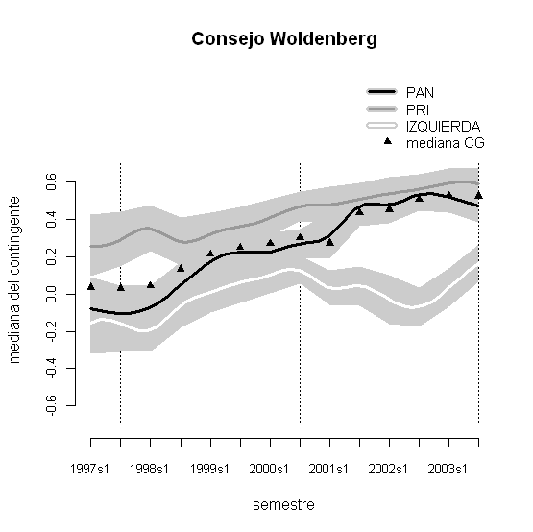
Ilustración 3 Coaliciones en el consejo Woldenberg, las rayas representan la mediana de la densidad posterior de medianas de contingente, las áreas grises el intervalo creíble de 80%

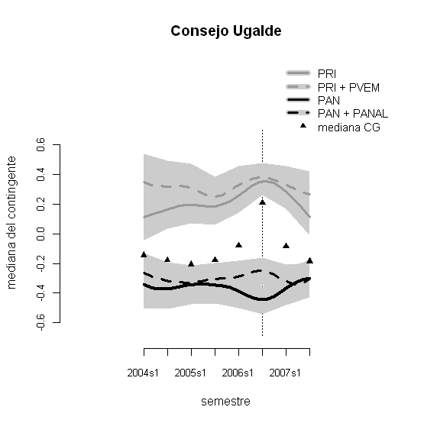
Ilustración 4 Coaliciones en el consejo Ugalde, las rayas representan la mediana de la densidad posterior de medianas de contingente, las áreas grises el intervalo creíble de 80%

Hipótesis a desarrollar:

1. Segmentación por bloques y los movimientos de éstos reflejan las posiciones de los principales (y sus aliados electorales y legislativos – encontrar lo de Weldon). Así, polarización entre bloques en temporada electoral. Discutir única excepción de la izquierda en semestre 14 de Woldenberg.

2. Cambios duraderos en mayorías (vistas a través de las medianas del consejo). De El Pentágono a una alianza entre PRI y PAN por el resto de Woldenberg. La genialidad de jalarse a Zebadúa y, luego, Cantú (¿motivo de cuidar riesgo sistémico?). En Ugalde, el oportunismo del consejero presidente. De otra manera, una clara alianza entre PAN y elbistas contra el PRI-PVEM. Razón por el PRI de abandonar al consejo de 2003.

3. Sobre lo de Zebadúa y Cantú, se trata de la búsqueda de mayorías sobre-dimensionadas. Ello no fue mal visto por el PRD en su momento. Promovió por 6 años a Zebadúa después de su salida al IFE y propuso a Cantú para consejero presidente en 2003. El representante amarillo ante el IFE, Pablo Gómez, le reclamó su disidencia solitaria a Cárdenas en el asunto de Pemexgate. En otras palabras, el PRD esperaba que sus agentes fuesen eficaces en el consejo y no contestatarios a ultranza.

4. ¿alguna otra hipótesis?

5 Conclusión
Comparamos la conformación del IFE en 1996-2003 y en 2003-2007, y la correspondiente conducta de los consejeros electorales. El análisis nos permitió mostrar tres cosas. Primero, rastreamos la evolución de la conducta de los consejeros a lo largo del tiempo confirma que el secreto operativo del IFE se encuentra en la promoción de consejeros que, aunque formalmente desvinculados de los partidos, son de la confianza de éstos. Los consejeros promovidos por un mismo partidos tendieron a votar de modo muy similar en el Consejo General a lo largo del tiempo. Segundo, el análisis permite observar la formación de coaliciones en el Consejo y sus cambios en el tiempo.

Referencias

Véase Aldrich y McKelvey (1977), Carroll et al. (2008), Clinton, Jackman y Rivers (2004), Heckman y Snyder (1997), Londregan (2000), Poole y Rosenthal (1985, 1997).
PROBABLEMENTE ESTÉ DE MÁS... En términos formales, la decisión del votante entre las alternativas a y b la determina la expresión q Y expresamos la utilidad u que un votante deriva de una política x como u ( m = (a + b) / 2 ) = – delta * | i – m | + error, donde m es la ubicación espacial del punto medio entre a y b, i ubica el punto ideal del votante en el mismo espacio, y ambos representan el componente determinista (sistemético) de la utilidad; delta es un ponderador mientras que error es el componente estocástico de la utilidad. Como el valor absoluto de la diferencia entre i y m mide la distancia (euclidiana) que separa a la propuesta y la preferencia del votante, una delta más chica le restará peso relativo al componente sistemático de la utilidad dando más juego al estocástico.
Si las preferencias son un reflejo de las predisposiciones afectivas (o ideología), es de esperar que aquéllas hereden de ésta cierta consistencia temporal (Campbell et al. 1960). Los puntos ideales son tomados como sucedáneos de ideología por autores como Poole y Rosenthal (1997).
El primer semestre del año t corre del 25 de octubre año t–1 al 24 de abril año t, mientras el segundo semestre del año t va del 25 de abril al 24 de octubre año t. Hicimos excepciones para los semestres 2000s2 y 2001s1, cuya frontera recorrimos al 1 de diciembre 2000 para que las últimas votaciones de Molinar y Zebadúa, quienes renunciaron al IFE cerca de esa fecha, no fueran contabilizadas en 2001s1. Hay otra excepción en los semestres 2007s2 y 2008s1, cuya frontera se recorrió al 17 de diciembre 2007 para que no ocurriese lo mismo tras la renuncia de Ugalde al IFE.

